

Đề thi tay nghề thành Phố Hà Nội
Nghề Quản trị hệ thống mạng CNTT

Submitted by:
Đoàn Vũ Giang

Nội dung
Nội dung 2
Giới thiệu về đề thi 3
1 Nội dung 3
2 Đề thi gồm các tài liệu như sau: 3
3 Phần thi có 05 Module 3
4 Miêu tả các nhiệm vụ 3
Phần 1: Hệ thống mạng LAN KNN2023 4
Phần 2: Các máy chủ chạy dịch vụ ứng dụng trong hệ thống 6
Phần : Hệ thống mạng Internet (Public Internet) 8
PHYSICAL TOPOLOGY 11
NETWORK TOPOLOGY 11
Bảng thông tin tên máy chủ và địa chỉ IP 12
Bảng thông số mạng 12
Hướng dẫn cho thí sinh 13
Thiết bị, máy móc và và vật tư cần thiết: 14

Giới thiệu về đề thi

1 Nội dung

2 Đề thi gồm các tài liệu như sau:
- KNN2023_HN.docx
- KNN2023_HN_Users.csv
- Import-BulkUserFromCsv.ps1
- Extra.html, Intra.html, Public.html, Manager.html
Các tập tin này nằm trong đường dẫn C:\exports2023 trên máy PC-CLIENT.
Thời gian thi là cố định từ lúc bắt đầu đến lúc kết thúc. Thí sinh tự phải phân chia thời gian để hoàn thành các nhiệm vụ trong đề thi. Khi thời gian thí sinh hết giờ, hãy rời khỏi vị trí và để nguyên các máy chạy, không tự ý tắt máy hoặc khởi động lại.
Lưu ý: Chúng tôi cố gắng sẽ cài đặt và cấu hình tên máy chủ và địa chỉ IP cho tất cả các máy. Tuy nhiên bạn vẫn phải kiểm tra lại xem cấu hình đã đúng chưa.
Tài khoản đăng nhập:
Username: root/ sysadmin
Username: Administrator/user
Password: Skill39#
Kỳ thi Kỹ năng nghề thành phố Hà Nội. Sử dụng mật khẩu “Skill39#” (không có dấu ngoặc kép) cho tất cả các máy chủ. Các tài khoản đăng nhập của người dùng được sử dụng là “Pa$$worD”

3 Phần thi có 05 Module
Phần | Tên | Giờ | Điểm
1 | Module 1,2 – HN-DC, HN-FILE, INTCLIENT. | 2.5 | 50.0
2 | Module 3 – HN-SRV | 1.0 | 25.0
3 | Module 4,5: HN-FIREWALL, ISP, INET, HN-REMOTE | 1.5 | 25.0

4 Miêu tả các nhiệm vụ
Bạn là người tư vấn CNTT và chịu trách nhiệm về Skill39 tại Thành phố Hà Nội. Bạn quyết định xây dựng toàn hệ thống mạng trên nền tảng Windows Server và sử dụng cơ sở hạ tầng VM Exi cho tất cả máy chủ. Một số nhiệm vụ bạn phải thực hiện:
- Xây dựng hệ thống miền mới KNN2023.HN
- Xây dựng máy chủ lưu trữ trang web một cách an toàn để người dùng trong hệ thống mạng cũng như ngoài hệ thống truy cập được và sử dụng SSO
- Xây dựng tường lửa sử dụng WAP proxy và hệ thống kết nối VPN

Phần 1: Hệ thống mạng KNN2023
Bạn chịu trách nhiệm xây dựng hệ thống miền mới KNN2023.HN, bao gồm các tài nguyên sử dụng trong hệ thống như Work Folders, hệ thống kết nối an toàn VPN, cơ sở hạ tầng PKI. Thực hiện theo các hướng dẫn được đưa ra để hoàn thành nhiệm vụ.

HN-DC
- Chỉnh sửa luật trong tưởng lửa của máy (Firewall Rules) cho phép sử dụng ICMP
- Cấu hình và cài đặt dịch vụ Domain Controller và Global Catalog với tên miền KNN2023.HN
  - Tạo các OU như sau:
      - Managers
      - Experts
      - Competitors
      - Visitors
- Tạo các nhóm nằm trong các OU:
  - HN_Managers nằm trong OU Managers
  - HN_Experts nằm trong OU Experts
  - HN_Competitors nằm trong OU Competitors
  - HN_Visitors nằm trong OU Visitors
- Tạo các tài khoản người dùng bằng cách sử dụng tập tin csv (tập tin này nằm trong ổ C:\export2023\ của PC-CLIENT)
  - Yêu cầu tất cả các tài khoản người dùng không bắt buộc thay đổi mật khẩu khi đăng nhập lần đầu tiên
- Cấu hình dịch vụ DNS
  - Tạo các bản ghi cho các máy chủ trong miền
    - Tạo bản ghi A tên là adfs có địa chỉ: 172.16.1.2
    - Tạo bản ghi CNAME của HN-FILE.KNN2023.HN có tên: work
  - Tạo bản ghi CNAME records của HN-SRV.KNN2023.HN:
    - www, intra, extra
  - Cấu hình root hint là "ns.msftncsi.com" và xóa tất cả các root hints khác.
  - Tạo bản ghi ngược PTR cho tất cả các máy chủ.
- Cài đặt và Cấu hình dịch vụ DHCP
  - Cấu hình HN-FILE làm DHCP dự phòng. Đặt HN-DC làm máy chủ chính
  - Tạo dải địa chi IP: 172.16.1.50 – 172.16.1.100
  - Các tùy chọn
    - Địa chỉ DNS: 172.16.1.1, 172.16.1.2, Địa chỉ Gateway: 172.16.1.254
    - 70% dải địa chỉ IP sẽ do HN-DC cấp và còn lại là của HN-FILE
    - Cấu hình dự phòng sử dụng chế độ: Hot Standby mode.
- Cấu hình chính sách xác thực thông qua NPS để cấp quyền truy cập mạng cho người dùng khi kết nối VPN
  - Tất cả tài khoản thuộc nhóm Visitors và Experts có thể kết nối VPN bằng việc sử dụng tài khoản và mật khẩu.
- Cấu hình dịch vụ WDS
  - Người dùng dịch vụ WDS tùy chọn cài đặt máy chủ Windows 2019 với giao diện đồ họa (GUI) hoặc không giao diện đồ họa (Non-GUI).
  - Triển khai máy chủ HN-SRV thông qua dịch vụ WDS này
- Cấu hình và áp dụng các chính sách như sau:
  - Tất cả tài khoản người dùng đăng nhập trên máy HN-INTCLIENT lần đầu tiên sẽ không hiện thị màn hình đăng nhập lần đầu “First Login animation shoud not be displayed”
  - Tạo một GPO được gọi là “banner” để đảm bảo rằng tất cả người dùng sẽ được đăng nhập có nội dung “Welcome to Skills HANOI 2023”.
  - Tạo GPO có tên "managers" để tự động cấp chứng chỉ cho các thành viên nhóm "Managers" bằng cách sử dụng mẫu HN_Managers.
  - Tạo một chính sách GPO được gọi là “work” sẽ tự động kết nối thư mục work folder khi các thành viên nhóm “Experts” đăng nhập.
- Tạo và chia sẻ thư mục C:\backup dưới dạng \\HN-DC\Backups
- Tạo thư mục “Public” tại C:\Public và Chia sẻ nó dưới dạng “Public”.
  - Cho phép truy cập với quyền chỉ đọc cho tất cả người dùng miền.

HN-FILE
- Cấu hình máy chủ này làm máy chủ điều khiển miền thứ hai cho miền KNN2023.HN
- Cấu hình dịch vụ DNS
  - Sử dụng Active Directory-Intergrated.
  - Cấu hình root hints là"ns.msftncsi.com" và xóa các root hints khác
- Cấu hình dịch vụ DHCP
  - Cấu hình dự phòng theo miêu tả ở HN-DC
- Cấu hình dịch vụ ADFS
  - URL: "https://adfs.KNN2023.HN"
  - Tên hiển thị khi truy cập: "KNN2023- HANOI Single Sign-On"
- Thêm 3 ổ cứng với dung lượng mỗi ổ là 2 GB
- Sử dụng RAID 5 cấu hình 3 ổ đĩa thành 1 ổ duy nhất đặt tên là (G:\), định dạng ổ đĩa là NTFS và bật tính năng loại bỏ trùng lặp dữ liệu trên ổ đĩa này
- Tạo thư mục homes cho tất cả các người dùng
  - Đương dẫn truy cập UNC: \\HN-FILE.KNN2023.HN\homes
  - Đường dẫn cục bộ: "G:\homes\"
  - Giới hạn thư mục chính để người dùng không thể lưu trữ hơn 20 MB dữ liệu và không thể lưu tệp bitmap (* .bmp)
- Cấu hình sao lưu thư mục home folders trên mày chủ HN-FILE hàng ngày vào lúc 5h00 PM
- Cấu hình Work Folders.
  - URL truy cập: https://work.KNN2023.HN/
  - Đường dẫn cục bộ: "G:\work\"
- Tạo thư mục KNN trên ổ G:\ và chia sẻ tập tin đó \\HN-FILE\KNN
- Tạo 2 thư mục con bên trong G:\KNN\ chia sẻ và cấu hình kiểm soát cho từng thư mục như sau:
- Tạo thư mục “DONGDA”
      - Tất cả các tài khoản có job title là “Junior” chỉ được truy cập với quyền read-only
      - Tất cả các tài khoản thuộc OU “Managers” có quyền full-access
  - Tạo thư mục “CAUGIAY”
      - Cho phép nhóm “HN_Competitors” với quyền modify access
      - Thư mục này sẽ ẩn đi với tất cả tài khoản không đủ quyền truy cập
  - Cài đặt và cấu hình dịch vụ DFS để chia sẻ “KNN” và chia sẻ “Public” từ HN-DC có thể truy cập được bằng \\KNN2023.HN\shares

HN-INTCLIENT
- Gia nhập miền KNN2023.HN
- Các công việc trên máy này:
  - Kiểm tra truy cập được các wesbites Manager/Intranet/Extranet
  - Kiểm tra hoạt động các chính sách GPOs
  - Kiểm tra hoạt động thư mục HomeFolder và Work Folders
  - Đảm bảo người dùng đăng nhập chính xác.

Phần 2: Các máy chủ chạy dịch vụ ứng dụng trong hệ thống
Bạn đã hoàn thành cấu hình cơ sở hạ tầng cốt lõi. Giờ bạn cần cấu hình nhóm máy chủ để cung cấp thêm dịch vụ ứng dụng trong cơ sở hạ tầng. Thực hiện theo các hướng dẫn được đưa ra để hoàn thành nhiệm vụ.

HN-SRV
- Máy chủ này được cài đặt thông qua WDS
- Cấu hình tên máy chủ và địa chỉ ip theo bảng thông tin tên máy và địa chỉ IP
- Gia nhập miền KNN2023.HN
- Chỉnh sửa luật trong tưởng lửa của máy (Firewall Rules) cho phép sử dụng ICMP
- Cài đặt và cấu hình dich vụ hạ tầng chứng chỉ số PKI (Certification Authority)
  - Sử dụng chứng chỉ số từ "INET-CA".
  - Đặt tên cho chứng chỉ số: "KNN2023-CA".
  - Cấu hình mở rộng cho CDP và AIA URL thông qua HTTP.
    - URL for CDP:
      - http://HN-SRV.KNN2023.HN/CertEnroll/<CaName><CRLNameSuffix><DeltaCRLAllowed>.crl
    - URL for AIA:
      - http:// HN- SRV.KNN2023.HN/CertEnroll/ <ServerDNSName>_<CaName><CertificateName>.crt
  - Tạo các mẫu chứng chỉ số
    - Tạo mẫu “HN_Server” cho các máy chủ và dịch vụ cho miền KNN2023.HN
    - Tạo mẫu “HN_Manager” cho các tài khoản thuộc nhóm Managers
    - Tạo mẫu “HN_external” cho các máy tính trên Internet

  - Cài đặt và cấu hình IIS và các trang web của nó bằng cách sử dụng các tệp HTML đã có sẵn (Ổ C:\export2023\ của PC-Client)
  - Chỉ sử dụng 1 chứng chỉ số cho website "www.KNN2023.HN" như là common name.
Cấu hình các website "Default Web Site" theo miêu tả sau:
  - Đường dẫn đến gốc của web: "C:\inetpub\intranet\".
  - Sử dụng intranet.html web làm mặc định
  - Bật chế độ xác thực (Windows Internal authentication)
    - Tạo thư mục "C:\inetpub\intranet\managers”
    - Thêm trang manager.html vào thư mục managers
    - Tài khoản nhóm managers sử dụng chứng chỉ số để xác thực khi truy cập vào thư mục con managers"
  - Tạo trang web: "https://extra.KNN2023.HN"với tên là website là "Extranet" sử dụng tập tin extranet.html.
  - Đường dẫn gốc website: "C:\inetpub\extranet\".
  - Bật chế dộ xác thực web thông qua Web Application Proxy với tất cả các máy trạm trên môi trường mạng internet.
  - Tạo trang web: https://www.KNN2023.HN với tên là "Public" sử dụng public.html
  - Đường dẫn gốc website: "C:\inetpub\internet\".
- Cấu hình dịch vụ Certificate Enrolment Web Service (CES) và Certificate Enrolment Policy Web Service (CEP).
  - URL: "https://csweb.KNN2023.HN" cho cả hai CES và CEP.
  - Các máy tính không thuộc miền KNN2023.HN có thể lấy chứng chỉ thông qua máy chủ này.
  - Việc xác thực phải được thực hiện bằng tên người dùng và mật khẩu.
  - Tên chứng chỉ: "VNSC2021 Enrollment Policy"
  - Chỉ sử dụng mẫu "HN_external"
- Cấu hình địa chỉ IP và giới hạn tên miền truy cập
  - Trang web "https://intra.KNN2023.HN" chỉ có thể truy cập từ 172.16.1.0/24

- Cài đặt và cấu hình dịch vụ RDS (Remote Desktop Services)
  - Không cài đặt thành phần RD Licensing
- Cấu hình cho phép truy cập web với dịch vụ này
- Trang web https://rds.knn2023.hn dùng để đăng nhập dịch vụ RDS
- Đảm bảo rằng chỉ có các tài khoản exp-001 và exp-002 được phép truy cập thông qua RDP
  - Với tài khoản exp-001 cho phép sử dụng Wordpad đăng nhập trên cổng thông tin web của Remoteapp
  - Với tài khoản exp-002 cho phép sử dụng Notepad đăng nhập trên cổng thông tin web của Remoteapp

Phần 3: Hệ thống mạng Internet (Public Internet)
Bạn cần xây dựng một proxy ứng dụng web và dịch vụ truy cập từ xa cho phép khách hàng sử dụng các tài nguyên nội bộ của tên miền từ bên ngoài tên miền. Làm theo hướng dẫn để hoàn thành nhiệm vụ.

HN-FIREWALL
- Chỉnh sửa luật trong tưởng lửa của máy (Firewall Rules) cho phép sử dụng ICMP
- Cài đặt và cấu hình dịch vụ DNS cho mạng public internet
    - Tạo vùng chính tên là "KNN2023.HN" và thêm các bản ghi A: ns, vpn, csweb, extra, work với địa chỉ IP 210.105.5.129
  - Tạo bản ghi A "www.KNN2023.HN" với địa chỉ 172.16.1.103
  - Đổi tên bản ghi SOA " KNN2023.HN" thành "ns.KNN2023.HN".
  - Cấu hình root hints là "ns.msftncsi.com" và xóa các root hints khác.
- Cài đặt và cấu hình dịch vụ RRAS để máy chủ này có chức năng giống bộ định tuyến
- Cấu hình định tuyến và dịch vụ truy cập từ xa
  - Users and computers Có thể kết nối VPN thông qua máy chủ này.
  - Máy trạm sử dụng IKEv2 có thể kết nối với mạng nội bộ thông qua máy chủ này.
  - Cho phép truy cập VPN thông qua dịch vụ NPS
    - Dải địa chỉ IP dành cho máy khách truy cập: 192.168.1.10 – 192.168.1.30
- Cấu hình dịch vụ WAP
  - Tất cả máy trạm Internet đều có thể:
  - Truy cập website "https://extra.KNN2023.HN" sau khi xác thực tài khoản thông qua ADFS web.
  - Tất cả tài khoản người dùng có thể truy cập dịch vụ work folder thông qua https://work.KNN2023.HN.
- Cấu hình các chính sách tường lửa để ngăn chặn truy cập trái phép
  - Cho phép tất cả lưu lượng HTTPS từ 210.105.0/25 đến 172.16.1.103.
  - Chặn tất cả các nguồn 210.105.0/25 đến 172.16.1.0/24.

ISP
- Định tuyến
  - Bật chế độ định tuyến trên máy chủ này để trở thành bộ định tuyến
  - Cấu hình định tuyến tĩnh cho mạng Public Internet

INET
- Máy chủ này được cấu hình sẵn, nếu cần bạn có thể cài đặt và cấu hình lại theo thông số phía dưới.
- Host NCSI website.
  - Tất cả máy khách trên mạng internet cho thấy biểu tượng như là kết nối Internet
- Configure DNS server. Cấu hình dịch vụ DNS Server
  - Tạo các zones và bản ghi cho NCSI
  - Tạo bản ghi A "cs.msftncsi.com" cho 210.105.5.1.
  - Tạo bản ghi A "ns.msftncsi.com" cho 210.105.5.1.
  - Bản ghi SOA của "msftncsi.com" sẽ thành "ns.msftncsi.com".
  - Cấu hình root zone (.) như là máy chủ root DNS
  - Tạo các ủy quyền phù hợp để phân giải bản ghi DNS
- Configure DHCP service.
  - Range: 210.105.5.50-210.105.5.70
  - DNS: 210.105.5.1
  - Gateway: 210.105.5.126
- Cấu hình Certification Authority.
  - Tên : INET-CA
  - Bật chế độ mở rộng cho CDP và AIA URL thông qua HTTP
  - URL for CDP: http://cs.msftncsi.com/CertEnroll/INET-CA.crl
  - URL for AIA: http://cs.msftncsi.com/CertEnroll/INET-CA.crt
  - Cấp giấy yêu cầu chứng chỉ cho KNN2023-CA.

HN-REMOTE
- Không tham ra vào miền
- Tạo luật cho phép máy này có thể sử dụng ping bao gồm inbound và outbound.
- Cấu hình power setting chế độ “never sleep”.
- Kiểm tra dịch vụ Work Folders luôn hoạt động thông qua "https://work.KNN2023.HN".
  - Dịch vụ ADFS web sẽ thực hiện xác thực
  - Work Folders sẽ cho phép truy cập và ghi nội dung với nhóm Managers
- Tạo kết nối VPN sử dụng IKEv2 và đặt tên "KNN2023-VPN" cho mục đích thử nghiệm và không lưu thông tin xác thực.
- Máy trạm này có thể lấy chứng chỉ số từ CES
  - Tạo Enrolment Policy
  - Lấy được chứng chỉ CN=HN-REMOTE từ CES

PHYSICAL TOPOLOGY
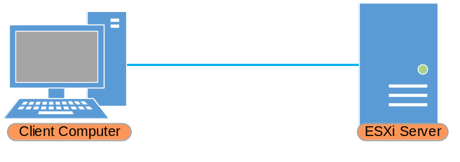

NETWORK TOPOLOGY
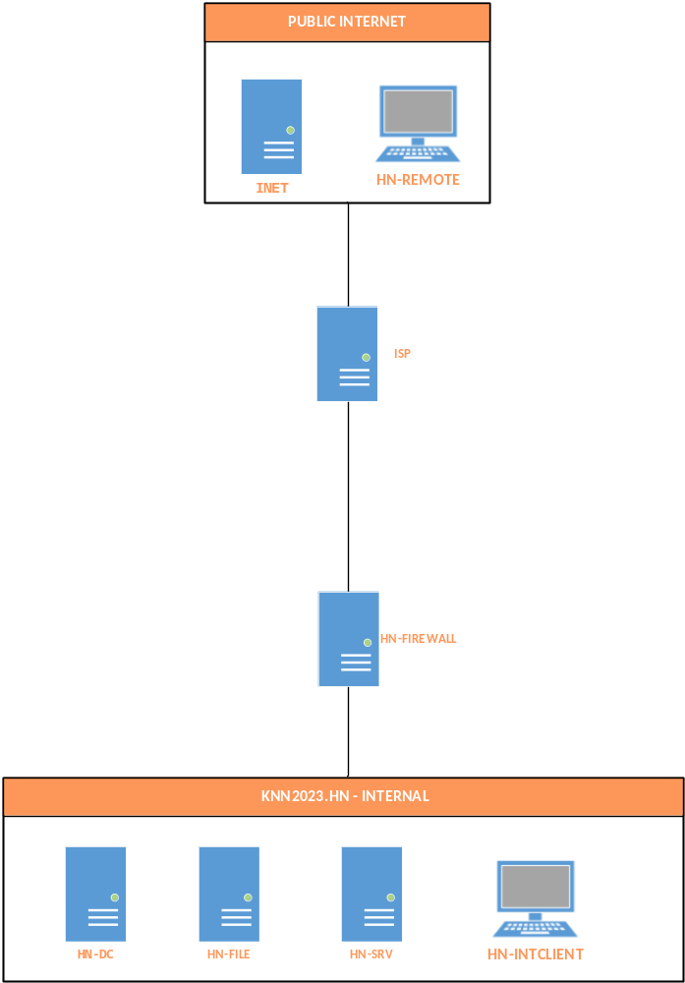

Bảng cấu hình
Tên máy chủ | Hệ điều hành | Miền | Địa chỉ IP | Được cài đặt sẵn
HN-DC | Windows Server 2019 GUI | KNN2023.HN | 172.16.1.1 | Có
HN-FILE | Windows Server 2019 GUI | KNN2023.HN | 172.16.1.2 | Có
HN-SRV | Windows Server 2019 GUI | KNN2023.HN | 172.16.1.103 | Tự triển khai WDS
HN-INTCLIENT | Windows 10 Enterprise | KNN2023.HN | DHCP | Có
HN-FIREWALL | Windows Server 2019 GUI | WORKGROUP | 172.16.1.254  210.105.5.129 | Có
ISP | Debian 11.6 (Core) |  | 210.105.5.254  210.105.5.126 | Có
HN-REMOTE | Windows 10 Enterprise | WORKGROUP | DHCP | Có
INET | Windows Server 2019 GUI | WORKGROUP | 210.105.5.1 | Cài đặt và cấu hình DNS, ROOT CA, NCSI, DHCP

Bảng thông số mạng
NETWORK | CIDR | Domain
KNN2023.HN- Internal | 172.16.1.0/24 | KNN2023.HN
Public Internet | 210.105.5.0/25  210.105.5.128/25
VPN | 192.168.1.0/24

Các máy được chỉ định được cài đặt sẵn " Cài đặt và cấu hình " sẽ có hệ điều hành được cài đặt và cấu hình sẵn các dịch vụ để sử dụng. Nếu cần, các thí sinh có thể cấu hình thêm để phù hợp với các thông số kỹ thuật được nêu trong tài liệu này.
Các máy được chỉ định là "Có" là các máy chủ được cài đặt tiêu chuẩn đã được cấu hình sẵn IP, đặt tên máy chủ, các dịch vụ sẽ vẫn cần được cài đặt và cấu hình. Những máy sẽ có tên và địa chỉ IP được đặt chính xác, tuy nhiên các bạn nên xác minh điều này trong mọi trường hợp.

Hướng dẫn cho thí sinh
- Không mang theo bất kỳ giầy tờ nào khi tham gia cuộc thi.
- Điện thoại di động, thiết bị thông minh không được sử dụng.
- Không tiết lộ bất kỳ tài liệu / thông tin thi đấu nào cho bất kỳ người nào.
- Đọc toàn bộ kịch bản cuộc thi trước khi bắt đầu thực hiện.
- Hãy nhận biết các nhiệm vụ khác nhau tính theo tỷ lệ phần trăm của điểm tổng thể. Lập kế hoạch thời gian của bạn một cách cẩn thận.

Thiết bị, máy móc và và vật tư cần thiết:

PC-Client/Administration-PC
Intel i5 processor
16GB RAM
500GB SSD-Drive
1x24 inch LED-Monitors
US Keyboard
Mouse

Highspec/Host-PC
Intel i7 processor
32GB RAM
500GB SSD-Drive
1x24 inch LED-Monitor
Keyboard
Mouse
SOFTWARE
Windows Server 2019
Windows 10 enterprise
Microsoft Office 2019
VM Exi
PDF Reader
Putty
WinSCP
UntralISO

